 **GUIA DE APRENDIZAJE N°25 CIENCIAS**

 **OBJETIVO : Repasar contenidos prioritarios 2020.**

**Link de apoyo:**

[**https://curriculumnacional.mineduc.cl/docentes/Educacion-General/Ciencias-Naturales-2-basico/CN02-OA-08/209989:Aprendo-TV-Ciencias-Naturales-2-basico-Capitulo-10**](https://curriculumnacional.mineduc.cl/docentes/Educacion-General/Ciencias-Naturales-2-basico/CN02-OA-08/209989:Aprendo-TV-Ciencias-Naturales-2-basico-Capitulo-10)

**Link del docente:** [**https://www.youtube.com/watch?v=UXyEK5rHE-4&feature=youtu.be**](https://www.youtube.com/watch?v=UXyEK5rHE-4&feature=youtu.be)

**1)¿Cuáles son las partes principales que forman nuestro cuerpo?**

a) Cabeza, piernas y brazos.

b) Cabeza, tronco y extremidades.

d) Cabeza, tronco y pies.

**2) ¿Qué son los órganos?**

a) Estructuras que hacen funcionar al cuerpo.

b) Solo el cerebro y corazón.

c) Solo internos.

**3) Los seres humanos somos:**

a) vertebrados.

b) invertebrados.

c) a y b.

**4) ¿Cuáles son los órganos más importantes del cuerpo?**

a) Cerebro, estómago, pulmones.

b) Estómago, cerebro, pulmones y corazón.

c) Corazón y cerebro.

**5) ¿Qué es el corazón?**

a) Es un órgano que impulsa sangre a todo el cuerpo.

b) Es encargado de liberar dióxido de carbono.

c) Es el encargado de obtener los nutrientes de los alimentos.

**6.-** Completa el crucigrama.

FOXREAD

|  |  |  |  |  |  |  |  |  |  |  |
| --- | --- | --- | --- | --- | --- | --- | --- | --- | --- | --- |
|  |  |  |  |  | **4** |  |  |  |  |  |
|  |  |  |  |  | **A** |  |  |  |  |  |
|  |  |  |  |  |  |  | **5** |  |  |  |
|  |  |  |  |  |  |  | **P** |  |  |  |
| **1** | **R** |  |  |  |  |  |  |  |  |  |
|  |  |  |  |  |  |  |  |  |  |  |
|  | **2** | **M** |  |  |  |  |  |  |  |  |
|  |  |  |  |  |  |  |  |  |  |  |
|  | **3** |  |  |  | **S** |  |  |  |  |  |

1. **Vertebrados que reptan.**
2. **Vertebrados que maman leche.**
3. **Vertebrados que tienen su cuerpo cubierto de plumas.**
4. **Vertebrados de piel desnuda.**
5. **Vertebrados de hábitat solamente acuático.**

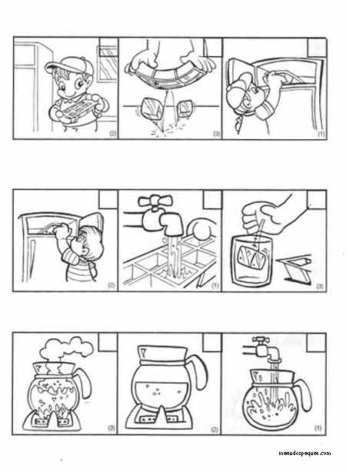**7**.-Pinta y enumera en orden la secuencia de los estados del agua. a)

b)

c)